LA SOTTOTITOLAZIONE DELLE LEZIONI UNIVERSITARIE
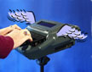Uno degli aspetti più importanti nell'integrazione delle persone non udenti è il diritto all'informazione e alla formazione, un presupposto basilare per l'uguaglianza sostanziale dei cittadini: qualsiasi barriera che ostacoli l'accesso costituisce un danno a uno dei principali diritti della persona.

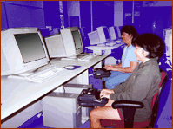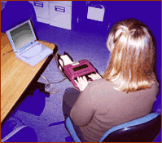Mediante la stenotipia computerizzata un operatore può riprendere in tempo reale quanto viene detto dall'oratore (per esempio il docente) e renderlo fruibile contestualmente sullo schermo del computer.

La possibilità di accedere tempestivamente alla comunicazione ha un rilevante significato per coloro che hanno difficoltà uditive. La stenotipia computerizzata consente di partecipare a eventi di informazione, di formazione, di intrattenimento.
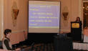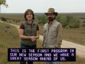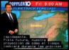

L'applicazione più evidente è la sottotitolazione delle immagini televisive, ma vi sono altri ambiti essenziali per le persone non udenti, le lezioni universitarie, gli spettacoli teatrali e sportivi, gli eventi istituzionali e civili (uffici pubblici, giustizia ecc.).

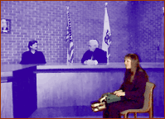
Nella sottotitolazione delle lezioni universitarie uno stenotipista riprende la spiegazione permettendo allo studente di leggere sullo schermo del PC le espressioni usate dal docente, senza nessuna sintesi o riduzione. Con l'assistenza dello stenotipista lo studente può chiedere chiarimenti e porre domande. La sottotitolazione rafforza il processo di apprendimento, aumenta la comprensione nella lettura ed agevola la memorizzazione delle informazioni.


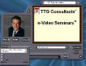Al termine, l'intera lezione, rivista e corretta, è messa a disposizione del docente che può autorizzarne la distribuzione eventualmente anche tramite Internet.

La sottotitolazione è la "traduzione" fedele e integrale dell'esposizione. La presentazione in forma chiara ed esauriente consente al non udente di ricevere informazioni dettagliate. Gli strumenti per l'apprendimento sono dunque assimilabili a quelli di cui dispone ogni altra persona: ne consegue una maggiore profondità della comprensione, ma soprattutto la possibilità di interagire, di replicare, di partecipare attivamente.

I clienti…


Sottotitolazione eventi della Federazione Italiana a Difesa dei Diritti degli audiolesi (dal 1993)


Sottotitolazione Convegno“Insieme per comunicare” presso “Ability” (novembre 2001)


Allestimento del servizio per la sottotitolazione del TG2 (Consulenza 2000-2002)


Sottotitolazione convegno (dicembre 2001)


Sottotitolazione Conferenza Volontariato Regione Lombardia (novembre 2002)


Sottotitolazione in italiano e inglese delle manifestazioni di apertura e di chiusura dell’Anno Europeo delle persone con disabilità (febbraio-dicembre 2003)


SottotitolazioneCongresso nazionale 2004 (gennaio 2004)

Sottotitolazione Conferenza e-Accessibility by VOICE (novembre 2003)


Sottotitolazione incontro su accesso alle comunicazioni
presso la Camera dei deputati (luglio2003)


Sottotitolazione incontro su tecnologie per le comunicazioni
presso la Camera dei deputati (luglio2003)


Sottotitolazione del convegno: “Semplifichiamoci la vita” (ottobre 2003)


Sottotitolazione Congresso nazionale (dicembre 2003)

SYNCHRONOS s.r.l.
Servizi avanzati per la resocontazione multimediale
Via Vitellia 81, 00152 ROMA  06 53272418
www.synchronos.it - info@synchronos.it

